Министерство науки и высшего образования Российской Федерации

ФГАОУ ВО «УрФУ имени первого Президента России Б.Н. Ельцина»

Институт радиоэлектроники и информационных технологий - РТФ

# Разработка интернет-магазина студии машинного вязания

Отчёт по проектному практикуму

Команда «purrpurr»

Участники:

Сабитова Регина Дамировна РИ-320944

Хренова Дарья Валерьевна РИ-320930

Тарасенко Елена Витальевна РИ-320944

Куратор:

Шестеров Михаил Андреевич

Екатеринбург 2025

СОДЕРЖАНИЕ

СОДЕРЖАНИЕ 2

ВВЕДЕНИЕ 3

ОПИСАНИЕ ПРОЕКТА 4

Описание проблемы 4

Описание целевой аудитории 4

Описание решения 4

ОСНОВНАЯ ЧАСТЬ 7

Область проекта 7

Обзор аналогов 7

Разработка технического задания 7

Разработка UML-диаграмм 7

Разработка дизайна страниц сайта 7

Написание backend-части 7

Написание frontend-части 7

Объединение всех частей проекта 7

Результаты проекта 7

ОТЧЁТЫ О РАБОТЕ КАЖДОГО УЧАСТНИКА 7

Отчёт Сабитовой Регины Дамировны 7

Отчёт Хреновой Дарьи Валерьевны 7

Отчёт Тарасенко Елены Витальевны 7

РЕФЛЕКСИЯ И ВЫВОДЫ КОМАНДЫ 7

СПИСОК ИСПОЛЬЗОВАННЫХ ИСТОЧНИКОВ 7

ПРИЛОЖЕНИЕ 7

ВВЕДЕНИЕ

У нашего заказчика есть бизнес по продаже вязальных и кеттельных машин, а также программного обеспечения к ним. Несколько лет назад он самостоятельно создал сайт интернет-магазина с помощью онлайн-конструктора. Однако с тех пор у него появились дополнительные каналы продвижения, такие как социальные сети, а текущий сайт перестал соответствовать современным требованиям по визуальному стилю и удобству использования, уступая конкурентам. Чтобы обновить сайт и адаптировать его под актуальные нужды заказчика, мы взялись за его доработку.

Для работы над проектом мы собрали команду, состоящую из аналитика, бэкенд- и фронтенд-разработчиков, а также дизайнера из другого учебного заведения.

В процессе работы мы использовали обучающие видеоматериалы, доступные в сети Интернет. В качестве стека технологий выбрали React.js для фронтенда и Node.js для бэкенда. Дизайн разрабатывался в Figma, а задачи аналитика выполнялись с помощью Google Sheets и платформы draw.io.

Основной задачей было создать первоначальный дизайн и определить функционал сайта с его поэтапной реализацией. За два семестра работы мы успели завершить разработку всего базового функционала.

ОПИСАНИЕ ПРОЕКТА

Описание проблемы

Устаревшая информация на сайте

Описание целевой аудитории

Целевая аудитория нашего продукта – это люди, профессионально занимающиеся шитьем и вязанием, индивидуальные предприниматели и крупные фирмы по созданию одежды. Поэтому наш сайт должен быть интуитивно понятным для средней и пожилой возрастной категории и одновременно с этим выглядеть современным и презентабельным для молодых предпринимателей.

Описание решения

Создание удобной базы товаров и понятной системы заказов

Структура базы данных: Создание структуры базы данных, которая будет включать категории товаров, подкатегории, описание товаров, цены, наличие на складе и фотографии. Необходимо предусмотреть возможность расширения ассортимента без значительных изменений в базе данных.

Интерфейс для управления товарами: Разработка удобного интерфейса для добавления, редактирования и удаления товаров. Интерфейс должен быть интуитивно понятным, чтобы администраторы могли легко управлять ассортиментом.

Поиск и фильтрация товаров: Внедрение мощного поискового механизма и системы фильтров, позволяющей покупателям быстро находить нужные товары по различным параметрам, таким как цена, категория, бренд и т.д.

Процесс заказа: Разработка простой и логичной системы оформления заказов, включающей корзину покупок, форму ввода данных для доставки и оплаты. Возможность отслеживания статуса заказа покупателем через личный кабинет.

Налаживание возможности администрирования

Панель администратора: Создание многофункциональной панели администратора, где можно будет управлять товарами, заказами, пользователями и контентом сайта. Панель должна быть доступной только для авторизованных пользователей с соответствующими правами доступа.

Управление пользователями: Внедрение системы управления пользователями, включающей регистрацию, авторизацию, распределение прав доступа и возможность блокировки/разблокировки пользователей.

Аналитика и отчеты: Реализация модуля аналитики для отслеживания продаж, популярности товаров, анализа покупательской активности. Возможность генерации отчетов по различным параметрам.

Инструменты для маркетинга: Интеграция инструментов для проведения маркетинговых кампаний, управления скидками и промо-кодами, рассылки новостей и предложений.

Реализация всех основных функций сайта

Регистрация и авторизация пользователей: Создание удобной системы регистрации и авторизации, включающей возможность восстановления пароля и двухфакторной аутентификации.

Личный кабинет: Разработка личного кабинета пользователя, где он сможет просматривать и редактировать свои личные данные, историю заказов, сохранять избранные товары и отслеживать статус текущих заказов.

Интеграция платежных систем: Внедрение различных способов оплаты, таких как банковские карты, электронные кошельки, системы моментальных платежей. Обеспечение безопасности платежных данных.

Отзывы и рейтинги: Возможность оставлять отзывы и оценки товаров, что поможет другим покупателям в выборе и повысит доверие к магазину.

Упор на оформление сайта

Привлекательный дизайн: Разработка современного и привлекательного дизайна сайта, который будет соответствовать бренду и привлекать покупателей. Использование качественных изображений, приятных цветовых схем и удобной навигации.

Юзабилити: Обеспечение высокой удобности использования сайта. Внимание к деталям, таким как размер шрифтов, контрастность, размещение кнопок и ссылок, чтобы пользователь мог легко найти нужную информацию и совершить покупку.

Быстрота загрузки страниц: Оптимизация скорости загрузки страниц, чтобы покупатели не сталкивались с длительными ожиданиями. Использование современных технологий для кэширования и минимизации времени отклика сервера.

Брендирование и уникальность: Внедрение элементов фирменного стиля, создание уникального визуального образа, который будет выделять сайт среди конкурентов. Упор на оригинальность и запоминаемость дизайна.

Эти шаги помогут создать функциональный, удобный и привлекательный интернет- магазин, который будет удовлетворять потребности пользователей и обеспечивать стабильное управление и развитие бизнеса.

ОСНОВНАЯ ЧАСТЬ

Область проекта

Обзор аналогов

Разработка технического задания

Разработка UML-диаграмм

Разработка дизайна страниц сайта

Написание backend-части

Написание frontend-части

Объединение всех частей проекта

Результаты проекта

ОТЧЁТЫ О РАБОТЕ КАЖДОГО УЧАСТНИКА

Отчёт Сабитовой Регины Дамировны

Отчёт Хреновой Дарьи Валерьевны

Отчёт Тарасенко Елены Витальевны

РЕФЛЕКСИЯ И ВЫВОДЫ КОМАНДЫ

СПИСОК ИСПОЛЬЗОВАННЫХ ИСТОЧНИКОВ

ПРИЛОЖЕНИЕ

# 

# Обзор аналогов

Альтернативой собственному интернет-магазину является размещение товаров на различных маркетплейсах. Этот вариант имеет как ряд преимуществ, так и ряд недостатков.

Преимущества:

1. Трафик

Маркетплейсы имеют многомиллионный трафик и, после размещения карточек товаров, ваше предложение сразу увидит большое количество пользователей, без вложений в рекламу.

1. Логистика и оплата

Крупнейшие маркетплейсы имеют широкую географию ПВЗ и зон доставки по всей РФ и, часто, СНГ тоже. Кроме того, маркетплейсы принимают большинство способов оплаты.Таким образом, при работе с маркетплейсом вам не нужно:

* Открывать пункты выдачи и возврата.
* Заключать договоры с различными службами логистики или содержать собственную службу.
* Покупать и регистрировать кассовые аппараты, заниматься интеграцией способов оплаты на сайте.

1. Готовая обновляемая платформа

Уже рабочая удобная платформа, доступная на десктопе и мобильном устройстве, с полным функционалом ЛК и системы лояльности. Постоянно обновляемая и поддерживаемая 24/7.

1. Расходы пропорциональны доходам (зависят от оборота)

Все расходы на хранение, обработку и логистику заказов пропорциональны

обороту, что дает гибкие возможности для масштабирования. Недостатки:

1. Жесткие условия договора, с возможностью изменения в одностороннем порядке. (Штрафы и кабальные условия работы для продавцов).
2. Высокая комиссия (снижение маржинальности торговли для поставщиков).
3. Внутренняя конкуренция (маркетплейс может сам продавать свои остатки или работать напрямую с дистрибьютором).

У наших заказчиков узкая товарная направленность и целевая аудитория маркетплейсов не совпадает с нашей ЦА. Также, наши заказчики хотят автономный сайт, принадлежащий только им, поэтому размещение на маркетплейсе не их вариант.

В качестве основной альтернативы мы рассмотрели сайты интернет-магазинов нашей или схожей тематики. Все примеры сайтов взяты с первой поисковой страницы Яндекса.

1. «Азбука вязания»

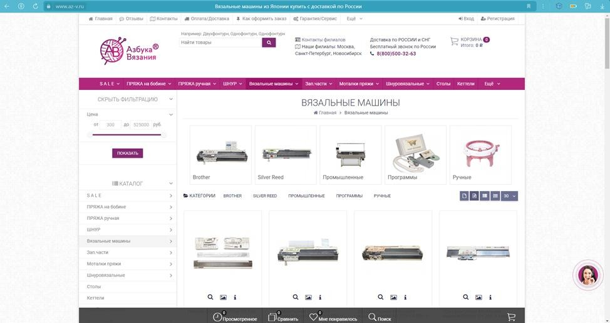

Преимущества:

* + Наличие поиска товара по названию
  + Возможность авторизации пользователя
  + Наличие всей основной интересующей информации
  + Удобный интерфейс
  + Возможность фильтрации поиска по товару
  + Наличие функции отзывов на товары
  + Можно оплатить товары онлайн
  + Информация о скидках и акциях Недостатки:
  + Несовременный дизайн сайта
  + Отсутствие возможности сравнения товаров

Ссылка на сайт: <https://www.az-v.ru/category/vyazalnye-mashiny/>

1. «Надэль»

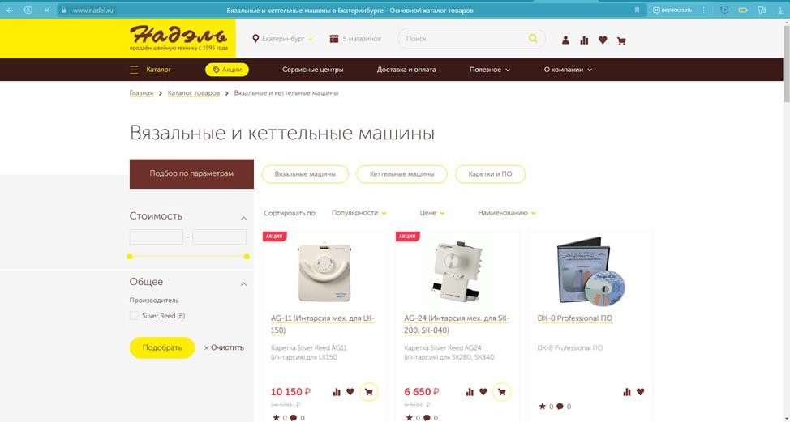

Преимущества:

* + Наличие поиска товара по названию
  + Возможность авторизации пользователя
  + Наличие всей основной интересующей информации
  + Удобный интерфейс
  + Наличие функции отзывов на товары
  + Можно оплатить товары онлайн
  + Информация о скидках и акциях
  + Возможность сравнения различных товаров Недостатки:
  + Несовременный дизайн сайта
  + Неполная фильтрация поиска по товару

Ссылка на сайт: <https://www.nadel.ru/catalog/vyazalnye_i_kettelnye_mashiny/>

1. «Brother store»

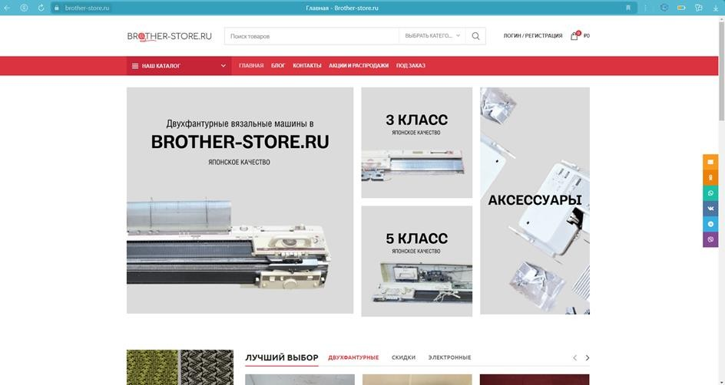

Преимущества:

* + Наличие поиска товара по названию
  + Возможность авторизации пользователя
  + Наличие всей основной интересующей информации
  + Удобный интерфейс
  + Возможность фильтрации поиска товаров
  + Можно оплатить товары онлайн
  + Информация о скидках и акциях
  + Красивая страница блога Недостатки:
  + Несовременный дизайн сайта
  + Отсутствие отзывов на товары
  + Отсутствие возможности сравнения товаров

Ссылка на сайт: <https://brother-store.ru/?yclid=1465200208188801023>

Выводы из обзора аналогов:

Наш интернет-магазин должен иметь все базовые функции, которыми обладают уже существующие сайты. Интересными фишками, которые можно воплотить в нашем проекте являются возможность сравнения товаров и страница для блога. Чтобы отличаться от наших конкурентов мы должны сделать упор на удобном и красивом оформлении сайта, не забывая о реализации основного функционала.

# Отчеты о работе каждого участника

## Отчет Сабитовой Регины Дамировны

За весь семестр в рамках проектного практикума мною была проделана работа по созданию интернет-магазина машинного шитья в качестве frontend-разработчика на языке JavaScript и библиотеки React. Проект охватывает широкий спектр задач, начиная от создания пользовательского интерфейса до настройки сложных функциональных компонентов, таких как глобальное состояние приложения и маршрутизация. В ходе данной проектной работы в мои обязанности входило следующее:

* Создание навигации по сайту и маршрутизации (определение оптимальных маршрутов данных и реализация навигации по сайту)
* Настройка маршрутов
* Реализация глобального хранилища состояния
* Создание и стилизация шапки сайта
* Создание и стилизация подвала сайта
* Внедрение шапки и подвала сайта его во все страницы сайта
* Верстка страницы регистрации и авторизации
* Создание главной страницы и страницы “о нас”
* Настройка и реализация навигации по сайту в шапке сайта

На сегодняшний день мною был соблюдён весь план работы. Работа над этим проектом не только подтвердила мои технические навыки, но и позволила развить способность к анализу требований клиента и эффективному решению возникающих задач. Кроме того, опыт работы над проектом предоставил ценный урок о важности тщательного планирования и организации процесса разработки для достижения поставленных целей в срок и с высоким качеством исполнения. Также стоит отметить, что работа над проектом позволила мне углубить понимание принципов работы современных фреймворков и библиотек, а также улучшить навыки работы в команде и общение с другими участниками проекта. Этот опыт будет бесценным при дальнейшем развитии карьеры в сфере веб-разработки.

## Отчет Хреновой Дарьи Валерьевны

В ходе проделанной работы были достигнуты важные этапы в разработке интернет- магазина. На первом этапе мною был проведен тщательный анализ конкурентов и аналогичных интернет-магазинов. В рамках этого анализа были изучены функциональность сайтов, пользовательский интерфейс и дизайн, а такжеразличные фишки сайтов. Были подготовлены и представлены презентации по первой и второй контрольным точкам, в которых были продемонстрированы результаты анализа конкурентов, выводы и рекомендации по созданию будущего интернет-магазина, а также описаны основные функции и структура планируемого сайта, продемонстрирована тестовая база данных и описаны дальнейшие шаги по развитию проекта.

Для обеспечения высокого качества разрабатываемого интернет-магазина была проведена глубокая работа по изучению структуры современных интернет- магазинов. В частности, изучены лучшие практики по организации и структуре баз данных для хранения информации о товарах, категориях, пользователях и заказах. Изучены основные функциональные модули, такие как система управления контентом (CMS), система управления заказами (OMS), система управления клиентами (CRM) и платежные системы.

В рамках работы была создана тестовая база данных, включающая категории и подкатегории товаров, организованные в логическую иерархию для удобства навигации и поиска, данные о товарах, включая названия, описания, цены, наличие на складе и изображения, тестовые записи пользователей для проверки функциональности регистрации и авторизации, а также тестовые заказы для проверки процесса оформления и управления заказами. Был выбран хостинг для размещения тестовой базы данных.

## Отчет Тарасенко Елены Витальевны

# Результаты проекта

1. Проведен анализ аналогов и конкурентов:
   * Выполнен детальный обзор существующих решений на рынке, выявлены их сильные и слабые стороны.
   * Составлен список ключевых функций и особенностей, которые необходимы для успешной реализации проекта.
   * На основе анализа определены лучшие практики и стратегии, которые помогут повысить конкурентоспособность нашего продукта.
2. Разработан дизайн основных страниц сайта:
   * Созданы макеты и прототипы основных страниц, включая главную страницу, страницу личного кабинета, контактную информацию и другие важные разделы.
   * Учтены принципы UX/UI, чтобы обеспечить удобство и простоту использования для конечных пользователей.
   * Проведено тестирование макетов с целью выявления и устранения возможных проблем в дизайне.
3. Написана фронтенд часть сайта:
   * Разработан и реализован интерфейс пользователя с использованием современных технологий и фреймворков.
   * Интегрированы все необходимые элементы интерактивности и визуальные эффекты для улучшения пользовательского опыта.
4. Создана тестовая база данных:
   * Разработана структура базы данных, обеспечивающая хранение и управление необходимой информацией.
   * Тестовая база данных была подключена к хостингу.

# Рефлексия и выводы команды

Достигнутые результаты: Проведенный анализ аналогов и конкурентов позволил нам определить ключевые функции для нашего проекта и сформировать четкое представление о том, как должен выглядеть и функционировать наш продукт. Разработка дизайна основных страниц сайта, несмотря на его сложность, помогла визуализировать конечный продукт, но потребовала значительных усилий и времени. Фронтенд часть сайта была создана, обеспечив интуитивно понятный и адаптивный интерфейс, хотя из-за недостатка опыта некоторые задачи заняли больше времени, чем планировалось. Мы успешно разработали и заполнили тестовую базу данных, что позволило проверить взаимодействие сайта с данными, и подключение базы данных к хостингу продемонстрировало работоспособность нашего сайта в условиях реального использования, выявив и устранив некоторые технические проблемы.

Проблемы, с которыми мы столкнулись: Редкие собрания команды негативно повлияли на координацию и обмен идеями, что замедлило процесс принятия решений и выполнение задач. Недостаток опыта в разработке интернет-магазинов стал серьезным препятствием, и мы потратили много времени на изучение теоретических материалов, что замедлило практическую реализацию проекта. Сложный дизайн потребовал больше времени на разработку и тестирование, и нам пришлось упростить некоторые элементы, чтобы уложиться в сроки. Много времени ушло на изучение теоретических основ, которые, хотя и помогли нам лучше понять некоторые аспекты разработки, трудно применимы на практике без соответствующего опыта. Смена языка программирования на поздних этапах разработки потребовала дополнительных усилий для адаптации к новым инструментам и средам разработки, что привело к задержкам и стрессу. Поиск подходящего онлайн сервиса для работы с базой данных оказался сложнее, чем ожидалось, вызвав дополнительные затраты времени и ресурсов.

Выводы: Для успешной реализации будущих проектов необходимо улучшить коммуникацию в команде, чаще проводить встречи и улучшить координацию между участниками. Важно уделять больше времени практическим задачам и эффективно планировать и распределять задачи, чтобы уложиться в сроки. Необходимо быть готовыми к изменениям и уметь быстро адаптироваться к новым условиям, включая смену технологий и инструментов. Следует трезво оценивать свои возможности и ресурсы при разработке дизайна и функционала, начиная с простых решений и постепенно усложняя их по мере приобретения опыта. Важно заранее исследовать и выбрать подходящие сервисы и инструменты для работы, чтобы избежать неожиданных проблем на поздних этапах проекта. Эти выводы помогут нам избежать аналогичных ошибок в будущем и улучшить эффективность работы команды.

# Чем продукт получился лучше аналогов

Наш продукт еще не закончен и не может в полной мере сравниться с готовыми сайтами интернет-магазинов. Однако, уже сейчас можно выделить несколько аспектов, в которых наш продукт имеет явные преимущества перед аналогами, особенно в области дизайна.

Одним из главных преимуществ нашего продукта является разработанный нами уникальный и современный дизайн. Мы уделили особое внимание визуальной составляющей, чтобы наш сайт выглядел привлекательно и профессионально. Дизайн наших основных страниц был создан с учетом последних тенденций в UX/UI, что делает наш сайт интуитивно понятным и удобным для пользователей.

Мы также отличаемся от шаблонных решений, часто используемых в готовых интернет-магазинах. Наш стремился создать индивидуальный и запоминающийся стиль, который отражает уникальность нашего бренда. Возможность дальнейшей персонализации сайта под конкретные нужды нашего бизнеса и предпочтения целевой аудитории. функциональность, производительность удобство использования.